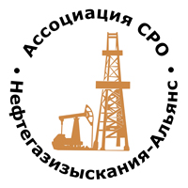 | Ассоциация саморегулируемая организация  «Объединение изыскателей для проектирования и строительства объектов топливно-энергетического комплекса  «Нефтегазизыскания-Альянс»

Об изменении сведений, содержащихся в реестре членов | 17.08.2021 г.

ПРИКАЗ № 190-ВИ

На основании поступивших заявлений и документов в соответствии с п. 9.2.11 Устава Ассоциации СРО «Нефтегазизыскания-Альянс», п. 3.7 Положения о реестре членов Ассоциации СРО «Нефтегазизыскания-Альянс»:

ПРИКАЗЫВАЮ

Внести в реестр членов Ассоциации в отношении ООО «СИТЭК» (ИНН 7727733966), номер в реестре членов Ассоциации - 172:

Категория сведений | Сведения
Дата и основания прекращения членства в саморегулируемой организации | Основание прекращения членства: Часть 3.1 ст. 55.17  Членство прекращено с 17.08.2021  Письмо Исх. №64/08-21 от 05.08.2021, вх. № 118 от 17.08.2021

Генеральный директор А.А. Ходус

